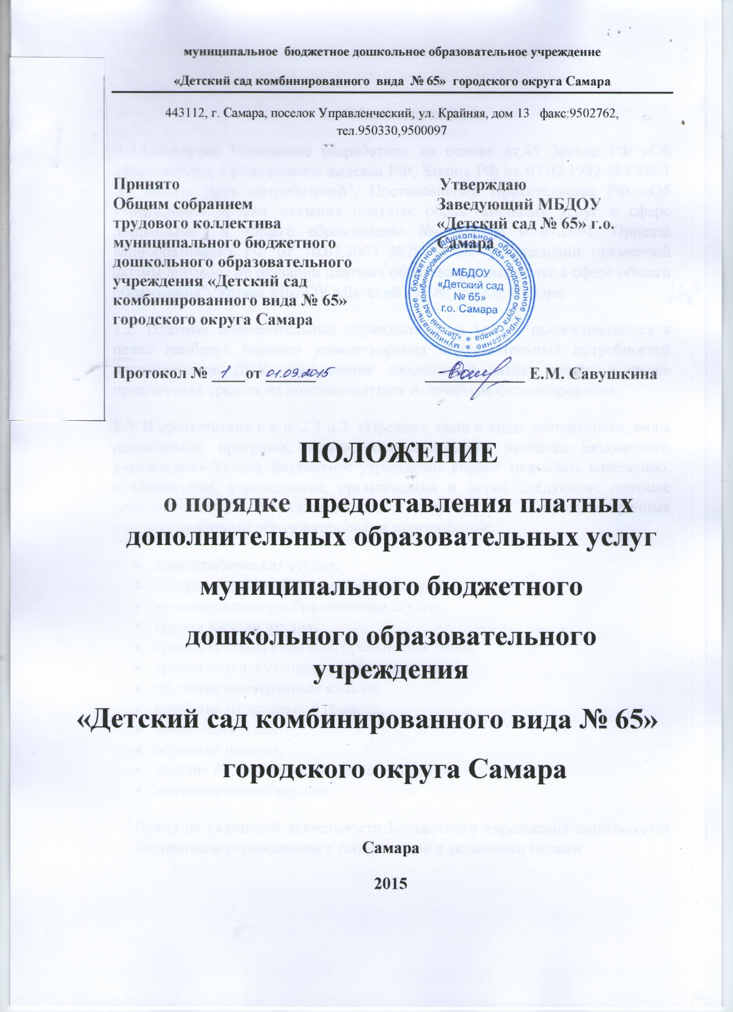

- Общие положения
1.1.Настоящее Положение разработано на основе ст.45 Закона РФ «Об образовании», Гражданского кодекса РФ, Закона РФ от 07.02.1992 №2300-1 "О защите прав потребителей", Постановления Правительства РФ «Об утверждении правил оказания платных образовательных услуг в сфере дошкольного и общего образования» №- 505 от 05.07.2001, Приказа Минобразования РФ от 10.07.2003 №2994 "Об утверждении примерной формы договора об оказании платных образовательных услуг в сфере общего образования", Устава МБДОУ «Детский сад № 65» г.о. Самара
1.2. Платные дополнительные образовательные услуги предоставляются в целях наиболее полного удовлетворения образовательных потребностей воспитанников ДОУ, выполнения социального заказа семьи, а также привлечения средств из дополнительных источников финансирования.
1.3. В соответствии с п.п. 2.7 п.2 «Предмет, цели и виды деятельности, виды реализуемых программ, задачи образовательного процесса Бюджетного учреждения» Устава, Бюджетное учреждение вправе оказывать населению, предприятиям, учреждениям, организациям и детям следующие платные дополнительные образовательные услуги, не предусмотренные соответствующими образовательными программами:
- хореографическая студия;
- оздоровительно-образовательный кружок;
- художественно-изобразительная студия;
- группа выходного дня;
- группа кратковременного пребывания детей;
- группа круглосуточного пребывания детей;
- обучение иностранным языкам;
- обучение музыкальной грамоте;
- вокальная студия;
- обучение чтению;
- занятия по исправлению нарушений речи;
- математический кружок
Доход от указанной деятельности Бюджетного учреждения используется Бюджетным учреждением в соответствии с уставными целями

Платные дополнительные образовательные услуги не могут быть оказаны вместо образовательной деятельности, финансируемой за счёт средств бюджета. В противном случае средства, заработанные посредством такой деятельности, изымаются учредителем в его бюджет. Бюджетное учреждение вправе оспорить указанное действие учредителя в суде
Бюджетное учреждение ведёт раздельный учёт доходов и расходов по платным дополнительным образовательным услугам. Оказание платных дополнительных образовательных услуг Бюджетным учреждением осуществляется при наличии утверждённых в установленном порядке тарифов на услуги. Тарифы на услуги (товары, работы) Бюджетного учреждения утверждаются нормативными правовыми актами
2. Порядок предоставления платных дополнительных образовательных услуг
2.1.Порядок предоставления платных дополнительных образовательных услуг регламентируется Федеральными законами, нормативными актами федеральных органов государственной власти, окружными законодательными актами, Уставом ДОУ, настоящим Положением
2.2.Для организации платных дополнительных образовательных услуг ДОУ обязано:
2.2.1. изучить спрос на платные дополнительные образовательные услуги, определить предполагаемый контингент детей; изучить социальный заказ на них в любой форме, в том числе путем опроса, анкетирования родителей (законных представителей)
2.2.2. провести анализ материально-технической базы;
2.2.3. создать условия для оказания платных дополнительных образовательных услуг в соответствии с санитарно-эпидемиологическими правилами и нормами;
2.2.4. довести до потребителей достоверной информации об оказываемых платных дополнительных образовательных услугах и исполнителе услуг:
- наименование и место нахождения исполнителя;
- сведения о наличии в необходимых случаях лицензии на право ведения соответствующей образовательной деятельности ее реквизитах, свидетельства о государственной аккредитации с указанием регистрационного номера, срока действия и органа, их выдавшего;
- перечень предлагаемых заказчику (потребителю) платных дополнительных образовательных услуг и порядок их предоставления;
- уровень и направленность реализуемых основных и дополнительных образовательных программ, формы и сроки их освоения;
- стоимость платных дополнительных образовательных услуг, оказываемых за дополнительную плату;
- порядок набора потребителей и требования к потребителю (представителю потребителя) платных дополнительных образовательных услуг
2.2.3.Получить от родителей (законных представителей) заявление, заключить индивидуальный договор с заказчиком на представление
платных дополнительных образовательных услуг. Договор заключается в письменной форме и содержит следующее сведения:
- наименование дошкольного учреждения, его местонахождение, юридический адрес;
- Ф.И.О. родителей (законных представителей);
- сроки оказания услуг;
- перечень платных дополнительных образовательных услуг, их стоимость и порядок оплаты;
- другие необходимые сведения, связанные со спецификой оказываемых платных дополнительных образовательных услуг;
- фамилию, имя, отчество лица, должность, подписывающего договор от имени ДОУ, также подпись родителей (законных представителей)
Договор составляется в 2-х экземплярах, один хранится в ДОУ, второй у родителей (законных представителей)
2.3.На основании заключения договоров издается приказ об организации работы ДОУ по предоставлению платных дополнительных образовательных услуг, предусматривающий ставки работников, занятых предоставлением платных дополнительных образовательных услуг, график их работы, смету затрат, учебные планы и штаты
2.4. Платные дополнительные образовательные услуги вводятся и планируются на каждый учебный год в соответствии с запросами учащихся и их родителей (законных представителей), а также кадровым обеспечением
2.5. Занятия проводятся в свободное от основной учебной деятельности время в соответствии с расписанием, утвержденным заведующим ДОУ
2.6. Занятия проводятся в соответствии с учебным планом и его программно-методическим обеспечением, утвержденным заведующим ДОУ. Обучение может вестись по образовательным программам общего и дополнительного образования. Программы не дублируют основную образовательную деятельность
2.7. Требования к оказанию платных дополнительных образовательных услуг, в том числе и содержанию образовательных программ, спецкурсов, определяются по согласованию сторон и могут быть выше федерального государственного образовательного стандарта
2.8.Общее руководство предоставлением платных дополнительных образовательных услуг осуществляет заведующий ДОУ, непосредственной организацией занимается старший воспитатель
2.9.Родители (законные представители) обязаны оплатить оказываемые платные дополнительные образовательные услуги в соответствии с условиями договора
2.10.Размер оплаты за обучение и сметы расходов рассчитывается бухгалтерией ДОУ, и согласовываются в соответствии с разделом 2.1. данного Положения
2.11.Оплата педагогам, задействованным в предоставлении платных дополнительных образовательных услуг, осуществляется на основе тарификации через банк по Положению о порядке расходования средств, полученных по результатам представления платных дополнительных платных образовательных услуг
3. Права и ответственность сторон
3.1. ДОУ ведет раздельный учет доходов и расходов по платным дополнительным образовательным услугам. Оказание платных дополнительных образовательных услуг Бюджетным учреждением производится при наличии утвержденных в установленном порядке тарифов на услуги. Тарифы на услуги (товары, работы) учреждения утверждаются нормативными правовыми актами законодательства
3.2. ДОУ ежеквартально представляет отчет исполнения сметных затрат по платным дополнительным образовательным услугам в департамент образования для предоставления в департамент финансов администрации муниципального образования города и в департамент муниципальной собственности и земельных ресурсов администрации муниципального образования города
3.3. Контроль целевого использования средств от предоставления платных дополнительных образовательных услуг осуществляется департаментом финансов администрации муниципального образования города
3.4. ДОУ при формировании бюджета на очередной финансовый год представляет в департамент образования администрации муниципального

образования города смету доходов и расходов по основной деятельности платных дополнительных образовательных услуг
3.5. ДОУ несет ответственность за качество предоставляемых платных дополнительных образовательных услуг в соответствии с договором
3.6. ДОУ также обязано предоставить для ознакомления по требованию родителей (законных представителей):
- Устав ДОУ; лицензию на осуществление образовательной деятельности и другие документы, регламентирующие организацию образовательного процесса;
- адрес и телефон ДОУ;
- образец договора об оказании платных дополнительных образовательных услуг;
- основные и дополнительные образовательные программы, стоимость
платных дополнительных образовательных услуг, по которым включается в основную плату по договору;
- дополнительные образовательные программы, специальные курсы циклы дисциплин и другие образовательные услуги, оказываемые за плату только с согласия родителей
ДОУ обязано сообщать родителям (законным представителям) по их просьбе другие относящиеся к договору и соответствующей образовательной услуг сведения
3.7. ДОУ несет ответственность за нарушения порядка, установленного настоящим Положением, в соответствии с действующим законодательством
4. Права и ответственность родителей (законных представителей)
4.1. Родители несут ответственность за своевременную оплату платных дополнительных образовательных услуг в соответствии с условиями договора, за контроль посещаемости занятий обучающимися
4.2. При обнаружении недостатков в уровне предоставления платных дополнительных образовательных услуг родители (законные представители) имеют право:
- потребовать предоставления платных дополнительных образовательных услуг своевременно и в полном объеме;
- расторгнуть договор;
- потребовать возмещения убытков, причиненных нарушением сроков предоставления платных дополнительных образовательных услуг

